萧澜隐翠轩项目品质提升需求书
- 北侧正大门设计（必须有封闭式精装入户大堂）
要求在12月15日前提供效果图，并反馈落地完成时间
（一）目前情况：
- 周边项目如：枫翠岚湾、听悦雅庭等均设计了美观大气的入户门厅大堂，萧澜隐翠与以上项目位于同板块，售价更高，且是大家房企意图打造“南卧标杆”品牌项目，因此，业主们要求必须需对大门进行升级要有相应的入户大堂配置。
- 目前入户大门，功能设计不合理，顶部中央大面积镂空，不能防雨，此处人流汇聚，雨天湿滑，存在安全隐患；美观度上与同区位其他楼盘相比无法彰显原先宣传的“南卧标杆”品质。
（二）提升要求
- 核心诉求：必须有封闭式精装入户大堂
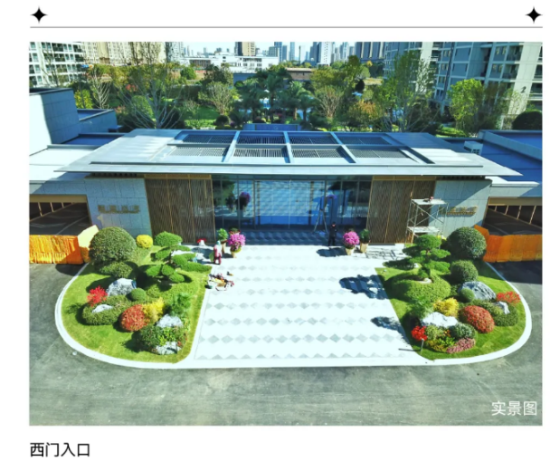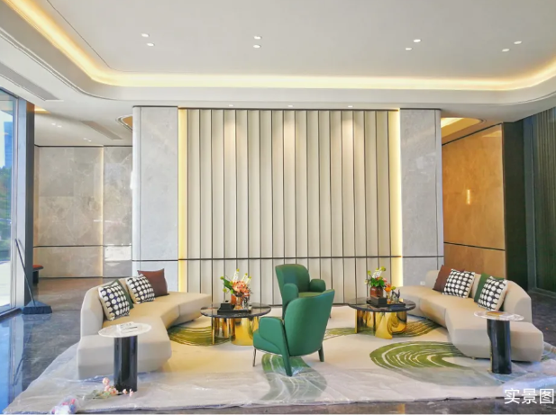
枫翠岚湾入户大门及门厅实景图

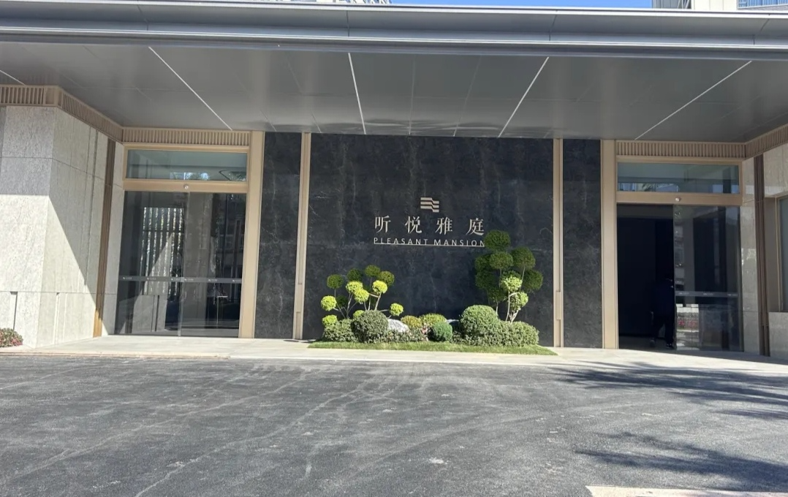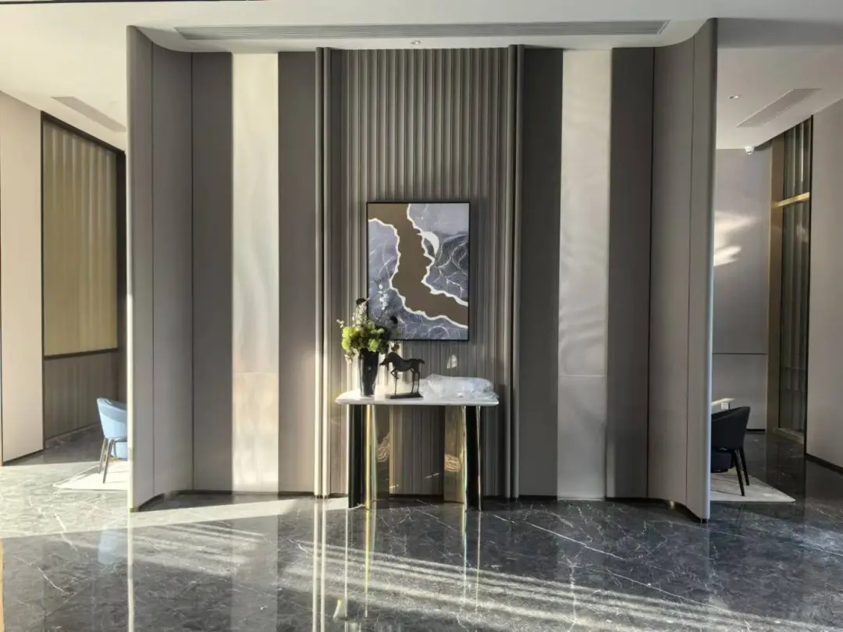
听悦雅庭入户大堂实景图

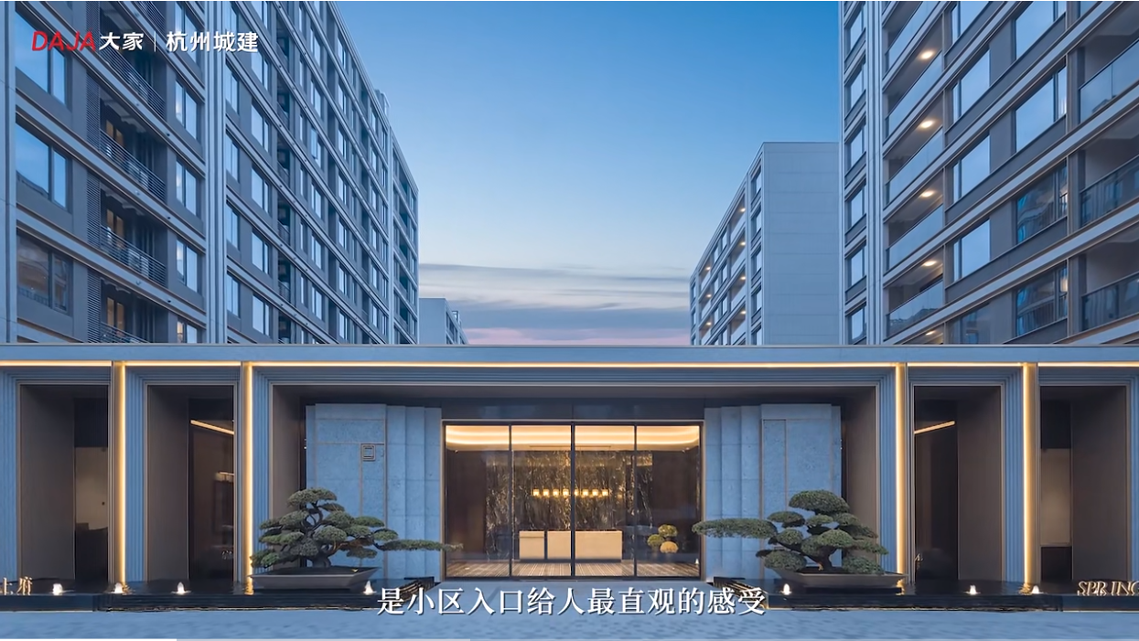
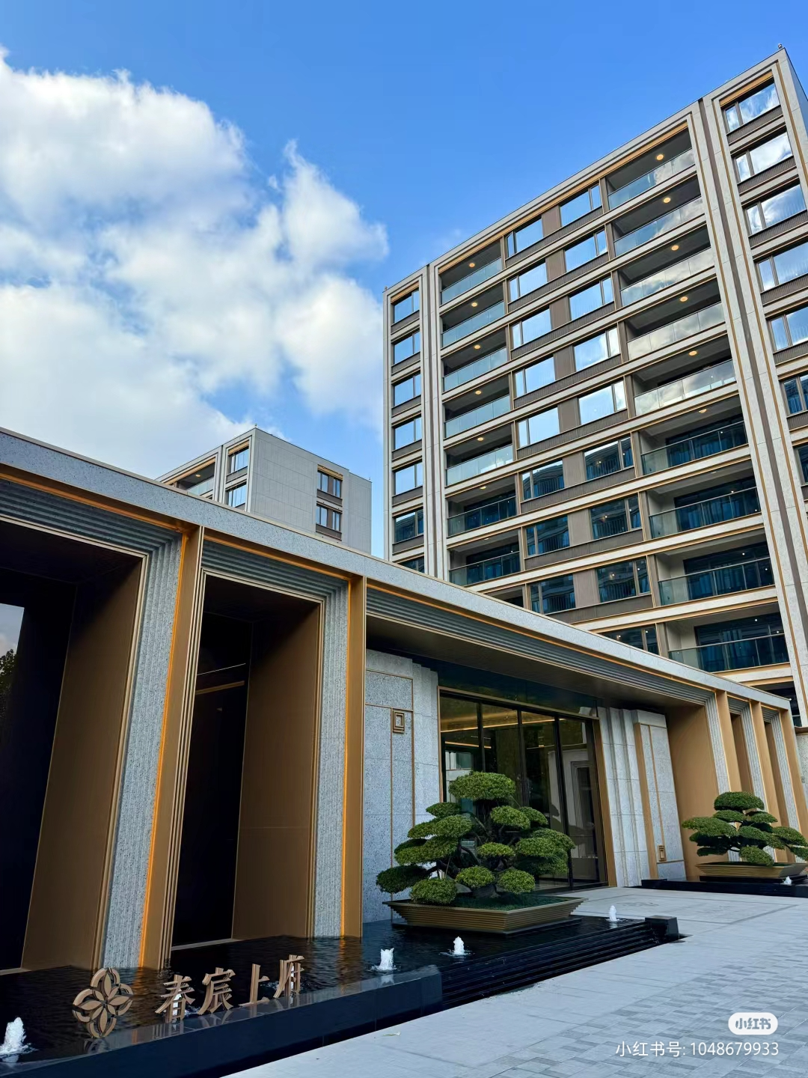 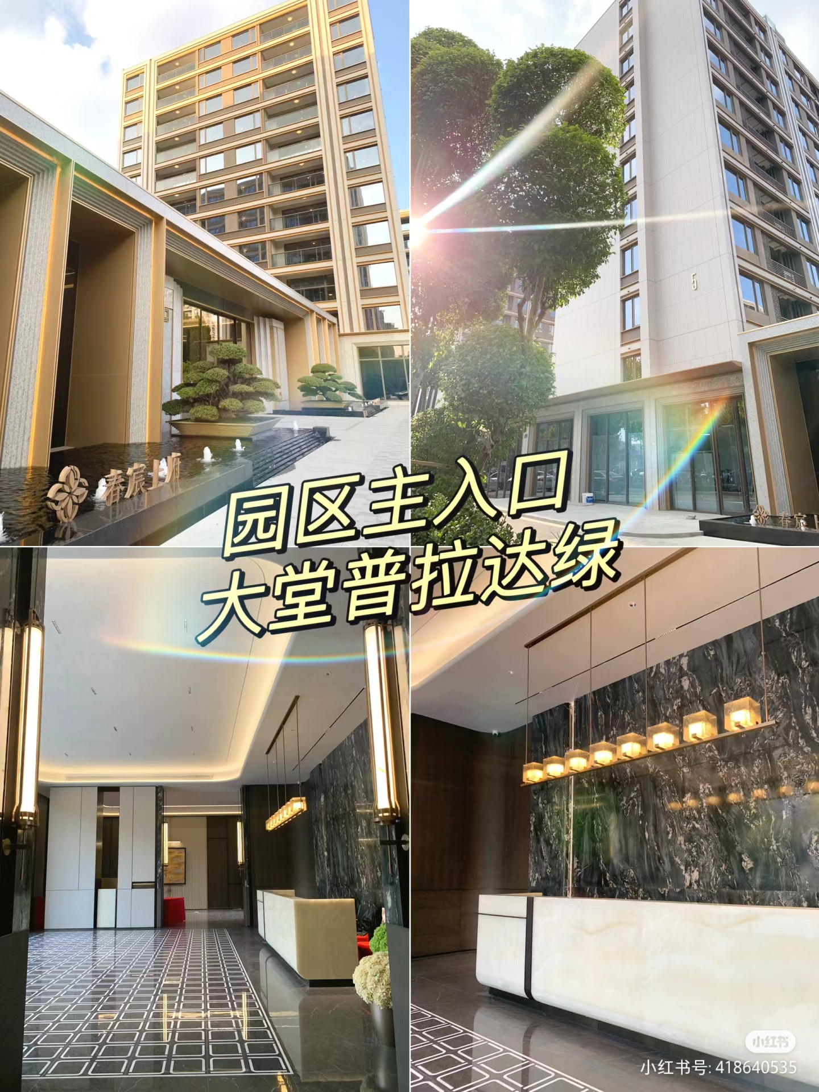听大家春宸上府入户大堂实景图

- 配套需求：景观/地面及墙体石材/案名灯光背景等
- 保证门头下方苗木成活所需要的条件下尽可能减小门头镂空开口，增加透光板或造型铝板细节，归家动线处顶部铝板做挑檐。
- 镂空处景观池苗木目需采用树形好，寓意好的名贵乔木。
- 地面常规PC砖，不大气且耐污，消防环道处过车易损坏，需改用石材铺装，颜色排版应与大门整体协调。
- 两侧墙面（物业用房交界处）建议采用石材，如奢石，蓝金沙石材装饰，大门整体应设置泛光美化。
- 北侧正大门、西侧大门主入口均应设置案名（落地/墙体设置，应美观大气），做灯光背景。
- 北侧正大门处保安亭应与大门结合设计，考虑大门整体美观度，不建议放置成品保安亭。
- 公区景观升级（必须做相应品质提升）
要求在12月15日前提供效果图，并反馈落地完成时间
（一）目前情况：
- 整体苗木密度稀疏，常绿乔木与落叶乔木比例严重失衡；
- 中层稀少，搭配凌乱，缺少层次，绿化组团没有起到划分空间的作用，一眼望穿；
- 公区绿化形式过于单一，缺少中层及地被宿根花卉；
- 落叶树过多，常绿与落叶占比不均，缺少名贵植物、造型植物。
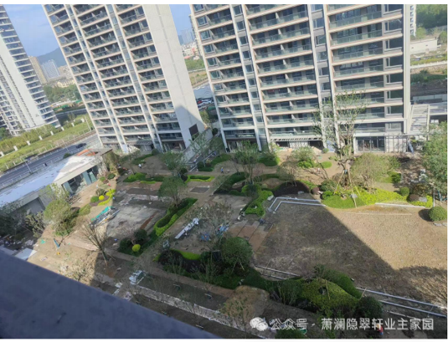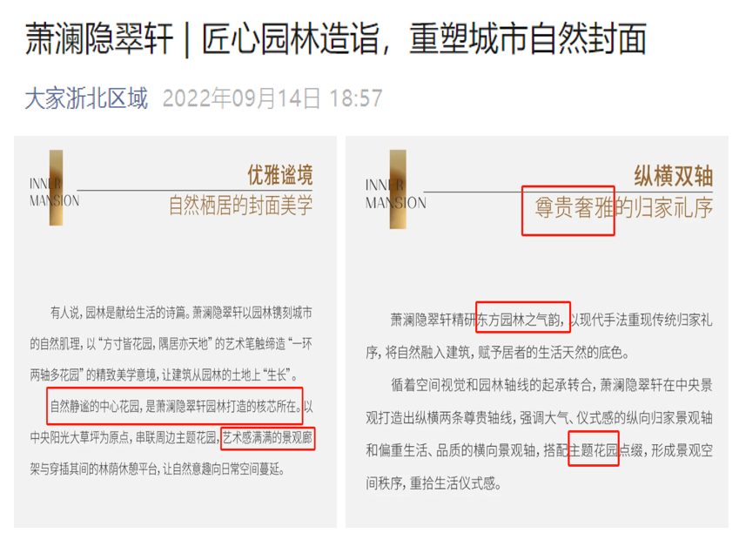
与宣传差之甚远，完全无品质感可言，如何号称匠心园林造诣？
甚至不如安置小区的绿化水平！
提升要求：
- 花木提升问题
- 补充增加开花乔木、名贵大乔木（如罗汉松、进口红枫、棕榈树等，或者树龄长的树种），应做到四季有花。中心草坪过于空旷，需增氛围景观雕塑，。
- 单元入户口、水景附近等重点区域，处理简单随意，没有让人眼前一亮的景色。
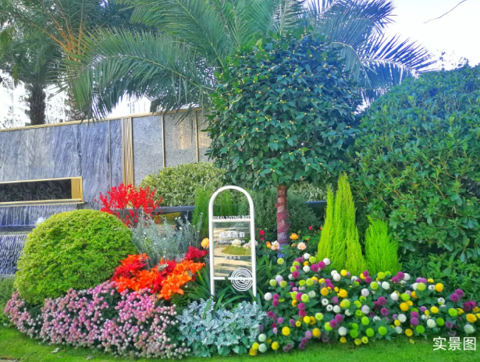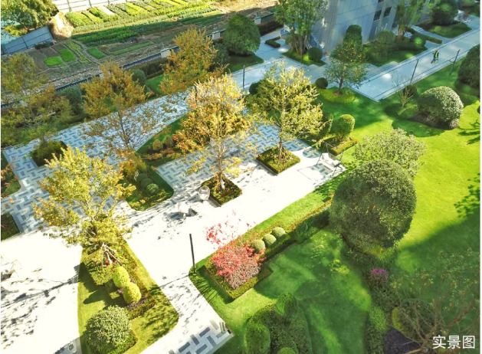
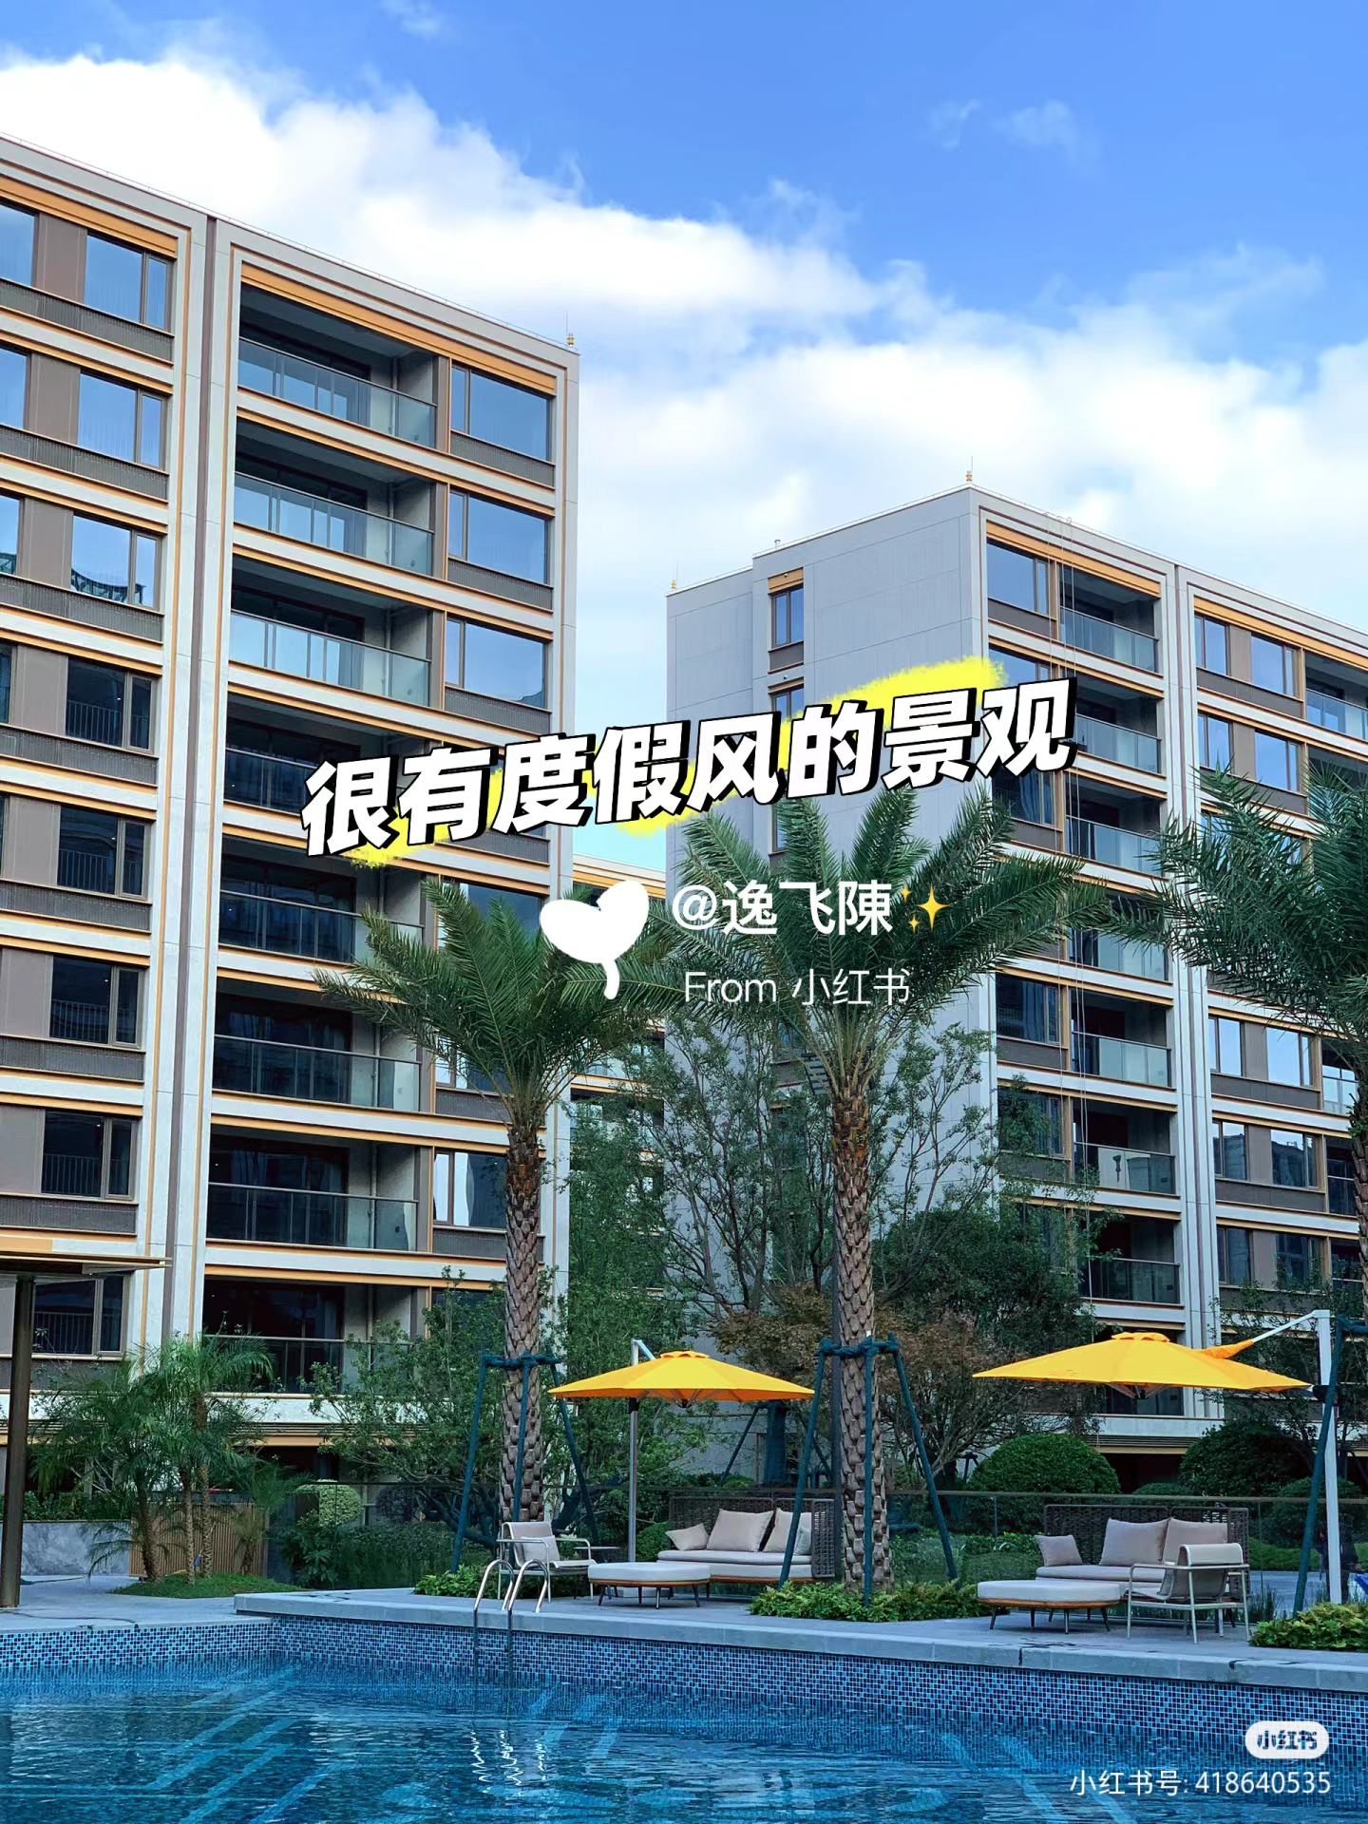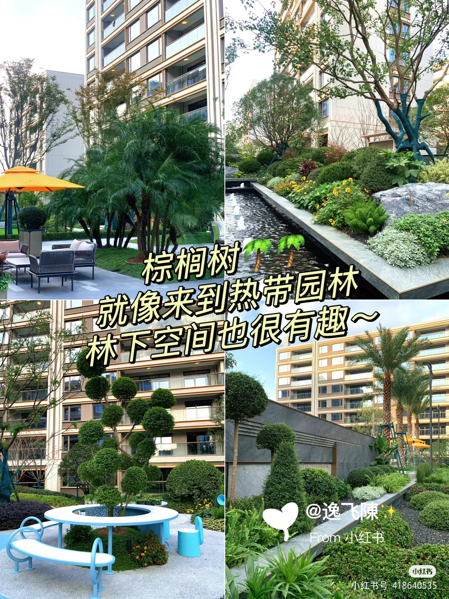
参考案例
- 健身区域提升
- 户外儿童区域与羽毛球场对调，需配置综合性儿童活动器械，考虑全龄运动，场地色彩搭配需高级，材料需环保
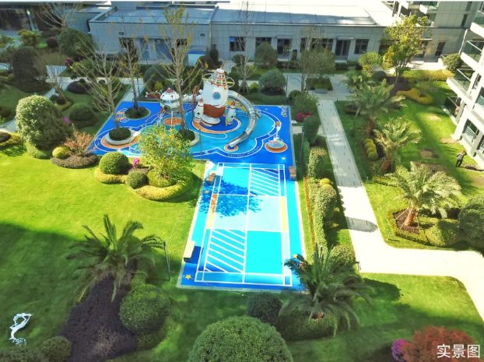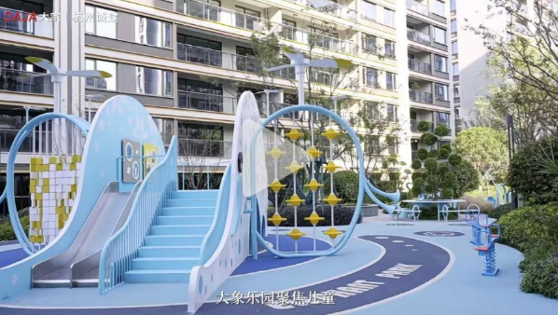
参考案例
- 步道改成塑胶步道，健身跑道是否为互动跑道，灯光能否满足夜跑需求（有无设置跑道灯）？
- 排水及管道问题
- 园区绿化草坪底部排水有没有问题，是否有积水处，暴雨极端天气下排水口会不会堵塞？
- 园区所有的公共管道要做通球检测，通球检测过程中的视频需保存，需用网球做通球检测。
- 其他问题
- 包括景观灯、雨水篦子（不应采用常规不锈钢本色，需采用玫瑰金或深金属色）、垃圾桶等固定设施刻制案名。
- 建议园区路面铺沥青工序等到交付前15天左右施工，施工结束不允许施工车辆通行，保持干净美观不能污染。
- 园区内水景近人区域是否设置停留空间，本项目园区内仅有一处水景，建议最大化利用，而不是只能远观。
三、架空层升级
（每幢均有主题且封闭，主题鲜明有逻辑，分布合理，127主题架空层，346养老母婴）
要求在12月15日前提供效果图，并反馈落地完成时间
（一）目前情况：
- 给出的方案简单敷衍，毫无品质感可言，与周边同项目小区差之甚远。
- 与此前宣传说法不符（每个楼层均设有主题架空层）见下图。
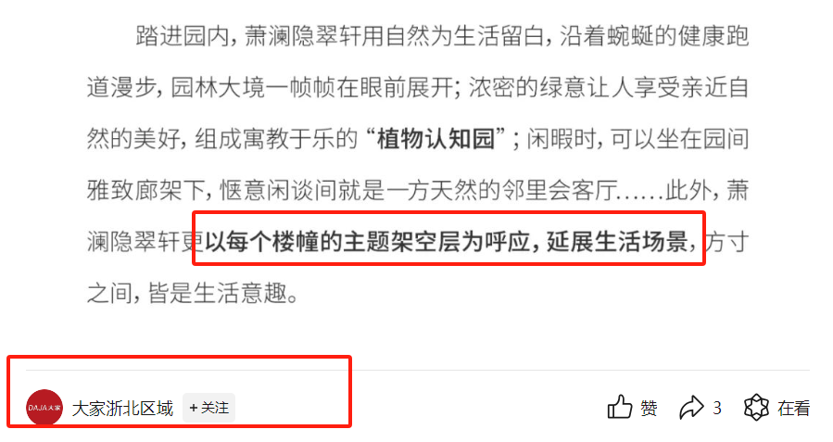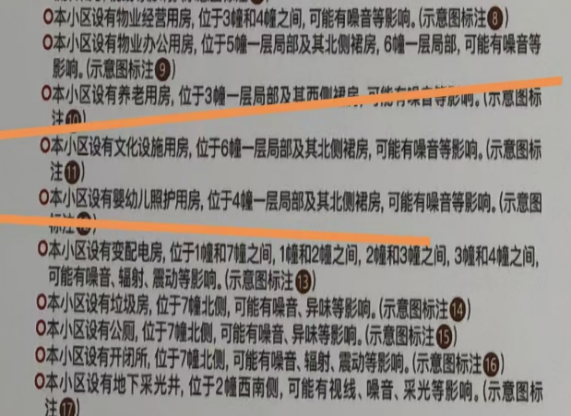

（二）提升要求：
- 原定1，2，7号楼设置主题架空层，不接受敞开式架空层，必须封闭。3，4、5，6号楼同步做架空层提升，3，4号楼增设主题架空层，增设婴幼儿活动空间。
- 考虑到5，6栋楼可用架空层面积较小，例如增加健身房，阅读空间，地台，岩板桌凳，成品墙柜，沙发，乒乓球桌等。
参考案例：
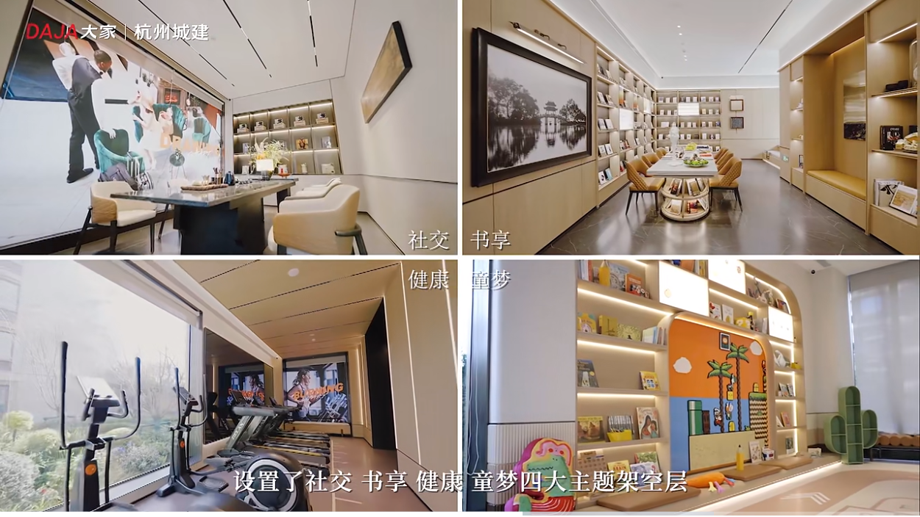
参考案例：架空层主题设置
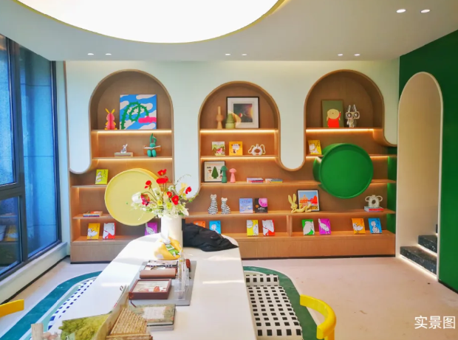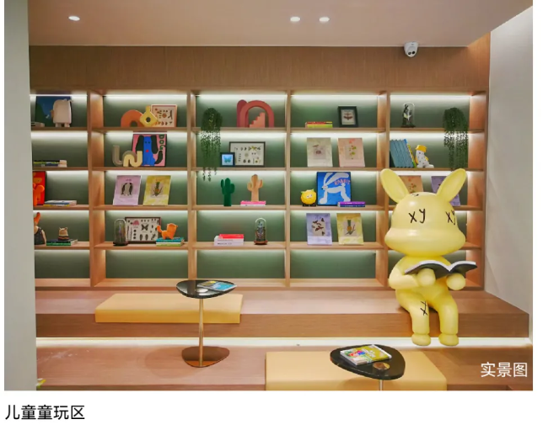
参考案例：儿童区域
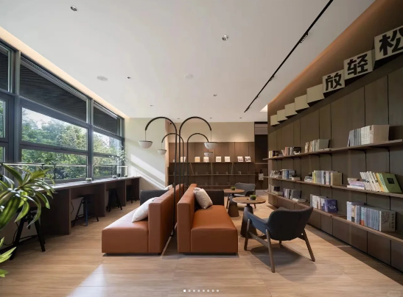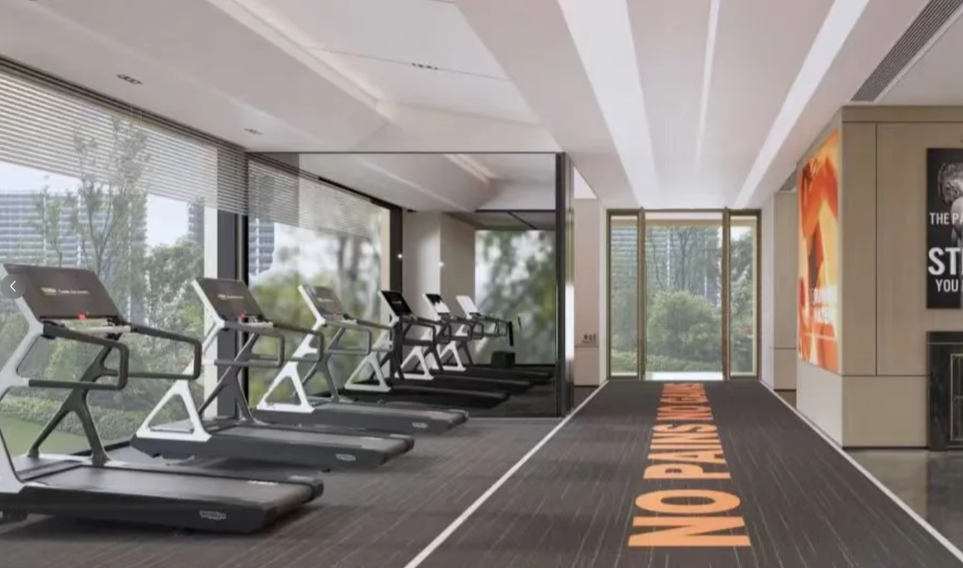
参考案例：健身及阅读空间

三、北门物业用房经营用房问题
- 要求减半给主题活动中心，升级软装和硬装部分兼顾物业办公和业主休息（可参考原先售楼处布置风格）
- 物业经营用房（原售楼处）、配电房、开闭所等顶屋面升级：混凝土裸面与整体景观不协调，且屋面不平整，积水；建议采用与整体景观适配的面层砖或者其他材料升级，如不同颜色的胶粘石。
- 物业用房背面地被过于单一，格栅内外过于通透，缺少植物遮挡，不能保证业主私密性。地库入口背面缺少植物遮挡。配电房周边不利因素遮蔽不足。
- 外围沥青路面及停车位建议，增加与项目有关的趣味地面划线。例如：项目案名、项目logo、指向引导等。
- 非机动车出入口需增加雨棚。
- 垃圾回收点，沙盘显示没遮蔽，建议植物围合遮蔽，并设置好垃圾分类、排水和拖把池。

四、每栋单元门口增加入户景墙及灌木花草美化
楼幢门牌号需显眼大气、有设计感，体现标杆品质
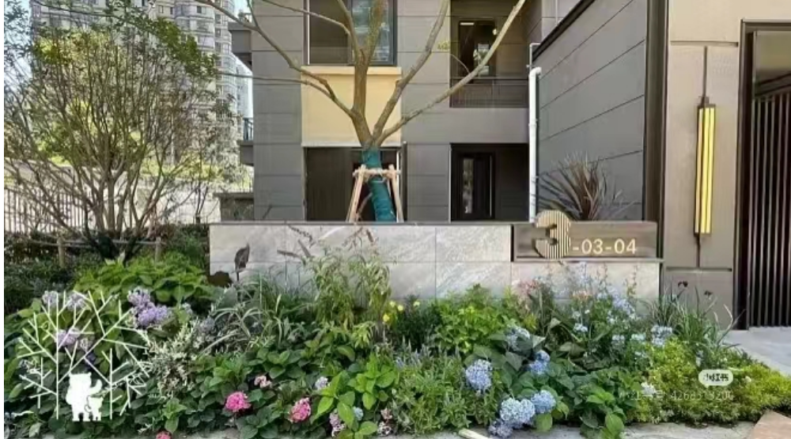
参考案例
- 电梯轿厢升级
电梯轿厢内部装修当前是什么材质？如果只是简单的不锈钢
质，需要提升使用大理石、镀钛金不锈钢板、金属喷涂板等，增加设计感
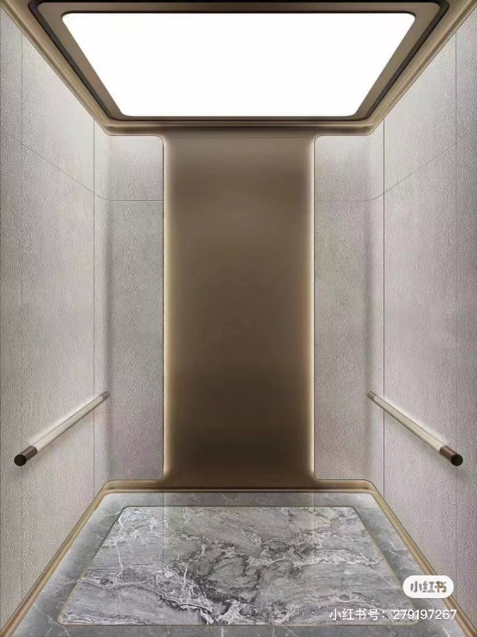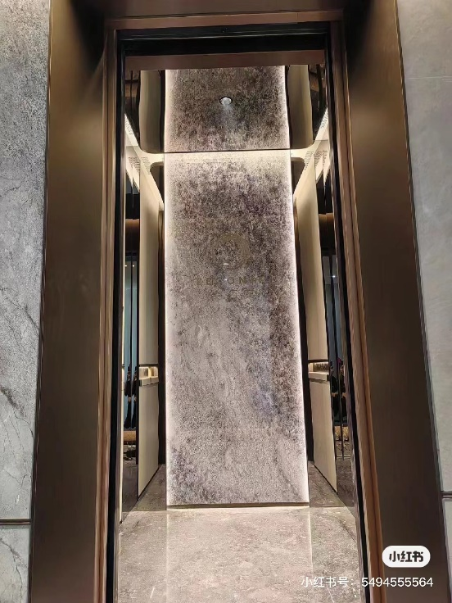
- 地下室升级
- 坡道两侧采用石材或铝板装饰，坡道顶采用蜂窝铝板装饰，呈现星空顶效果，量化及指引牌升级，营造归家仪式感
- 其他待确认事宜：
- 电梯问题：
- 是否具有召唤功能？
- 电梯三大件是否进口件？
- 电梯是否有空调？
- 电梯内部装修效果？
- 楼梯表面材质是否为环氧？
- 井盖问题：
- 数量太多，需要美化处理。
- 道路铺装内采用装饰井盖，沥青道路内进行美化。
- 杜绝阴阳井盖。
- 车位标准宽度？
- 室内发霉问题解释？
- 楼顶问题：设备层通道是否有玻璃？楼顶是否为上人屋面？需考虑后期业主晾晒需求。
- 公区消火栓箱门暗装。
- 单元门是不是自动感应双开移门？
- 小区内公厕是否可以取消？
- 合同内有物业管理用房、物业经营用房，分别是什么用途？小区物业人员的配比是多少？以及合同内各类服务用房分别是什么用途，在小区什么位置？
